TOO “GAMMA-ALMATY”
Тел/Whats App: 8 (705) 163 07 69;
Email: gamma_almaty@mail.ru; www.gamma-almaty.kz
Электрический вилочный погрузчик

Прайс лист (в стоимость входит техника и доставка до г. Алматы):
ТЕХНИЧЕСКОЕ И КОММЕРЧЕСКОЕ ПРЕДЛОЖЕНИЕ ЭЛЕКТРИЧЕСКОГО ВИЛОЧНОГО ПОГРУЗЧИКА 1,5 ТОНН
Страна производитель | Китай | 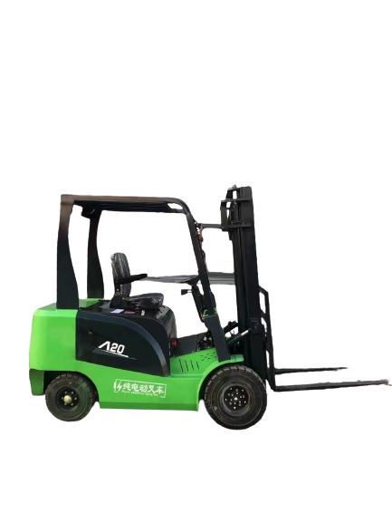
Нагружный центр | 500ММ
Мачта | 2 STAGE, LFL
Время работы | 6 часов
Время зарядки | 6 часов
Вес | 2150 кг
Вид аккумуляторной батареи | Свинцово-кислотный/Литий-ионный
Потребление электроэнергии | 200А в час
Емкость батареи | 4000 W
Максимальная высота подъемника | 3 или 4 метра
Максимальная скорость без груза | 13 км/ч
Максимальная высота мачты | 4350 мм
Максимальная высота при закрытой мачте | 2150 мм
Наклоны мачты (градусы) | 30°
Колеса | Жесткие, цельно литые
Энергия | Электро
Грузоподъемность | 2 тонн
Размеры подъемника (д,ш,в) | 2250*1150*2150мм
Цена: | Литий-ионный аккумулятор | 5 500 000 тенге
 | Свинцово-кислотный | 5 000 000 тенге

